Творческая работа к 75-летию полного
освобождения Ленинграда от фашистской блокады
Тема: «Жить и не сдаваться»

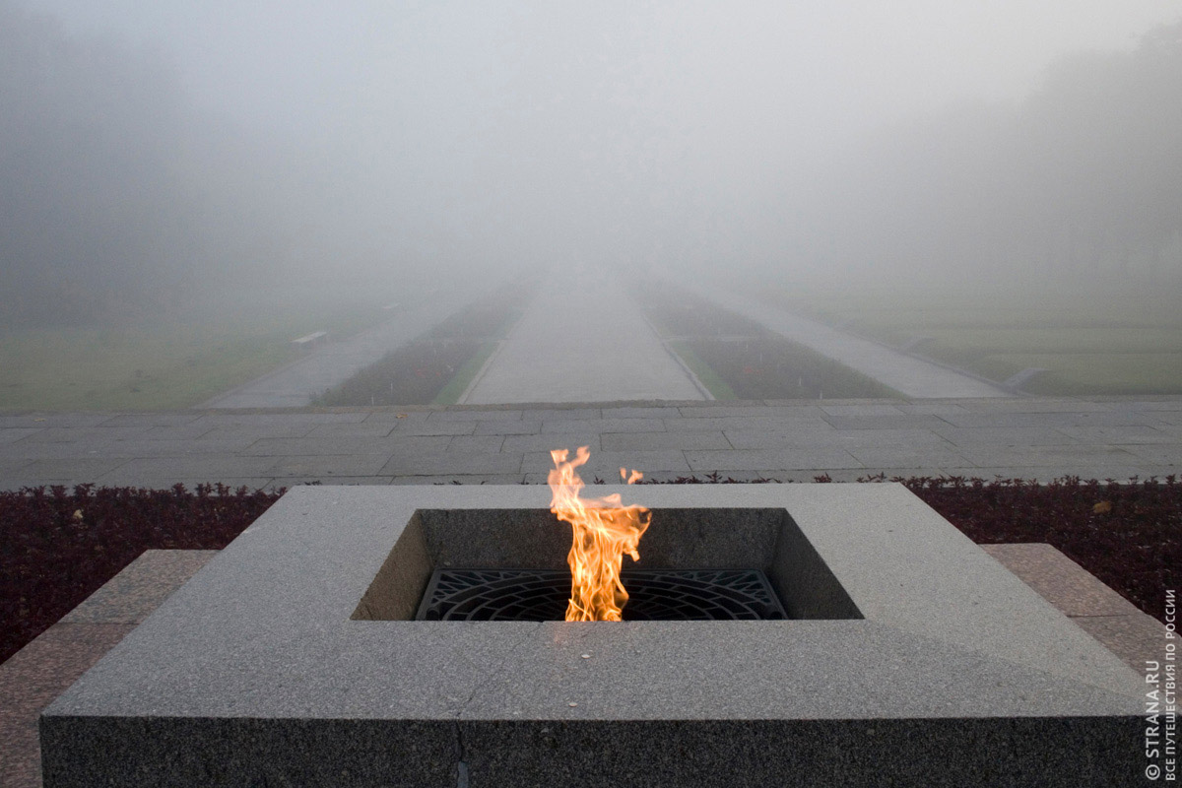

Подготовили Беляев Николай, Федоров Павел
Руководитель Имамбаева Л.М.

2019 год
Жить и не сдаваться

В 2019 году наш город, а с ним и вся страна будет отмечать 75-летие полного освобождения Ленинграда от фашистской блокады. В мировой истории нет подвига, равного подвигу Ленинграда в годы Великой Отечественной войны. Почти 900 долгих дней и ночей ленинградцы обороняли родной город. Вера в победу, в добро и справедливость, в мирную жизнь помогала им преодолевать немыслимые испытания, голод и холод, бороться со смертью во имя счастливого будущего нашей Родины.
Ленинград - гордость России, он всегда играл ключевую роль в жизни страны; поэтому и был выбран Гитлером как один из основных объектов нападения.
В августе тяжелые бои шли уже на подступах к городу. Немцы перерезали все каналы связи Ленинграда с Россией. 8 сентября 1941 года замкнулось кольцо блокады. Ленинград был не готов к осаде. Никаких особых запасов продовольствия не имелось, так как город снабжался привозными продуктами. Вдобавок гитлеровцы постоянно совершали артобстрелы, стараясь попасть в склады, где хранились мука и сахар. Для ленинградцев началась тяжелейшая жизнь: уже в середине осени в город пришел страшный голод. Паек для работающих постоянно уменьшался, в результате дошел до цифры 250 г хлеба в день. Детям и иждивенцам полагалось и того меньше – по 125 г. Что это был за хлеб! Жмых, опилки, желуди и пыль, оставшаяся от запасов муки… Больше никакой еды. Смерть от голода – обычное явление в осажденном городе. Конечно, на таком пайке люди умирали массово. Абсолютно нормальным стало явление, когда человек медленно шел по улице и вдруг падал от истощения. Проходящие мимо люди констатировали смерть. Трупы убирали своими силами те, кто еще мог как-то передвигаться. От голода и его последствий скончались более 630 тысяч человек.

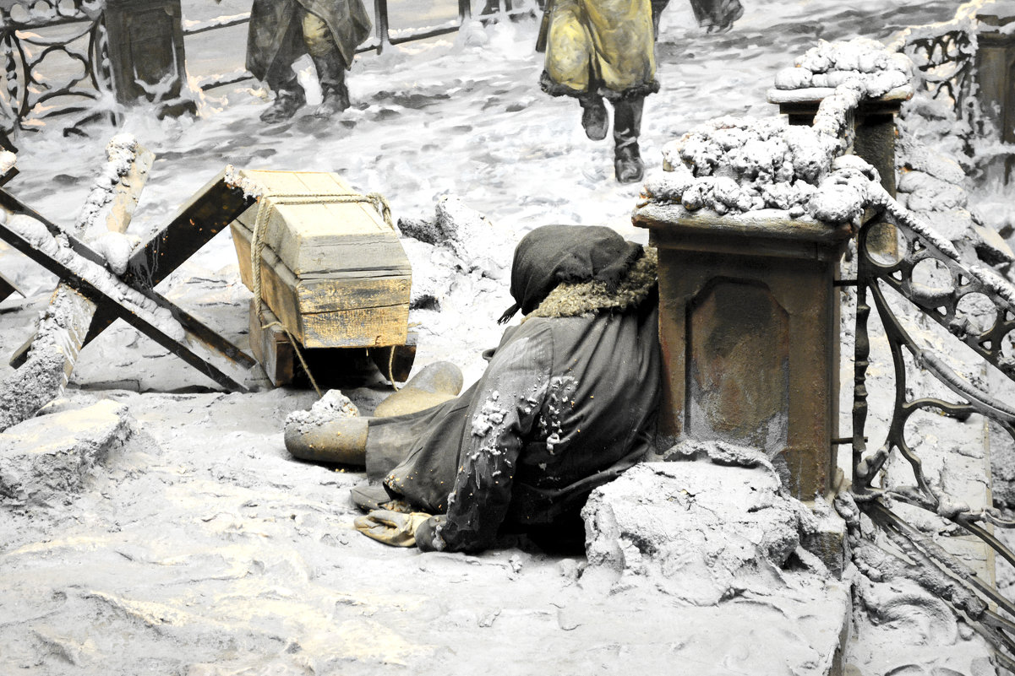

Но продолжали работать образовательные учреждения. Страшно представить, как дети умирали с голоду прямо на уроках, мел выскальзывал из озябших пальцев учителя…
Люди до того истощали, что в пищу употребляли клей, бумагу, древесину и даже некоторые медицинские препараты. Но14 сентября в Большом зале Филармонии прошел первый блокадный концерт. Участвовали артисты оперы, оперетты, балета, драмы, музыканты-инструменталисты. Вскоре филармонические концерты стали проходить регулярно. В городе продолжали работать несколько театров и библиотек. Летом 1942 года были открыты некоторые учебные заведения и кинотеатры.
С первых дней блокады своё опасное и героическое дело начала Дорога Жизни. Летом – водный, а зимой – ледовый путь, соединяющий Ленинград с "большой землёй" по Ладожскому озеру. 12 сентября 1941 года в город по этому пути пришли первые баржи с продовольствием, и шли до поздней осени, пока штормы не сделали судоходство невозможным. Каждый их рейс был подвигом.
20 ноября на лёд Ладожского озера спустился первый конно-санный обоз. Чуть позже по ледовой Дороге Жизни пошли грузовики. Лёд был очень тонким, несмотря на то, что грузовик вёз только 2-3 мешка с продовольствием, лёд проламывался, и нередки были случаи, когда грузовики тонули. С риском для жизни водители продолжали свои смертельно опасные рейсы до самой весны. Военно-автомобильная дорога № 101, как назвали эту трассу, позволила увеличить хлебный паёк и эвакуировать большое количество людей. Оборвать эту нить, связывающую блокадный город со страной, немцы стремились постоянно, но благодаря мужеству и силе духа ленинградцев, Дорога Жизни жила сама и дарила жизнь городу.
Значение Ладожской трассы огромно, она спасла тысячи жизней. Теперь на берегу Ладожского озера находится музей "Дорога жизни".
Удивительно и непостижимо для нашего поколения: на таком питании люди умудрялись не только выжить, но и трудиться. Работали заводы, выпуская боеприпасы. Действовали школы, больницы, не закрывались театры. Дети и подростки работали наравне со взрослыми, обучались тушить сброшенные бомбы. Немало жизней спасли 10-12 летние мальчишки и девчонки. Единственным средством сообщения с «большим миром» оставалась «Дорога жизни» - тоненькая артерия, по которой в город поступала «кровь»: питание и медикаменты. По этой же дороге эвакуировали всех, кто лишался сил.
Несколько раз наши войска пытались прорвать блокаду. Еще в 1941 г. предпринимались попытки, не увенчавшиеся успехом, так как силы противника были неизмеримо больше. И вот 18 января 1943 – блокадное кольцо прорвано! Город воспрял духом. У жителей словно появились новые силы. 27 января 1944 блокада окончательно была снята. Пережить то, что довелось пережить жителям блокадного Ленинграда – это настоящий подвиг. Об этом необходимо помнить всем нам. И рассказать последующим поколениям. Люди обязаны хранить вечную память о той страшной войне со всеми ее ужасами – чтобы она никогда не повторилась.

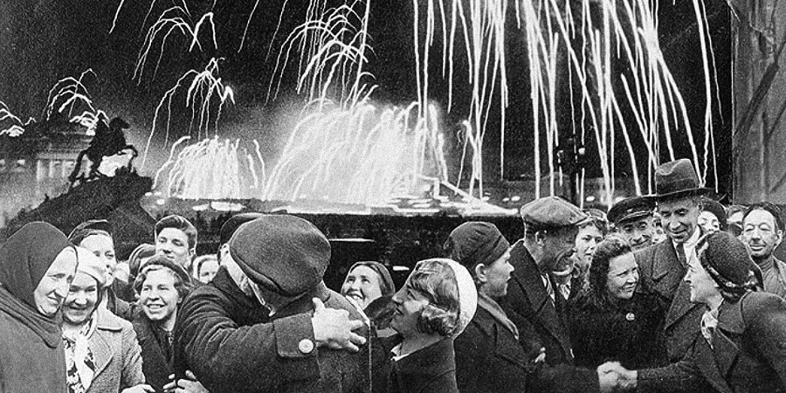

Блокада Ленинграда стала самой кровопролитной в истории человечества. В эти годы погибло до 1,5 млн. человек. Приказом верховного главнокомандующего 1 мая 1945 года Ленинград получил звание города-героя за мужество и героизм жителей во время блокады. Город-герой был награждён орденом Ленина и медалью «Золотая звезда».
Мы считаем, что люди, пережившие блокаду Ленинграда - настоящие герои. Они стойко и мужественно противостояли врагу, упорно терпели голод, холод и всевозможные лишения. Несмотря ни на что, смогли отстоять свой город. Такие люди достойны уважения и почестей.

